ごレンタルに際しまして、現地営業所にてお車をピックアップの際にご署名頂きますレンタル同意書の説明を、以下の通り添付しておりますので、ご出発前にご確認ください。また、現地カウンターでは、詳細をご確認頂きました上でご署名頂きますよう、お願い致します。

なお、弊社のレンタルに含まれます保険及び現地にてご加入が可能なその他保険・オプションなどに関しましては、以下のダラーレンタカーHP（日本語）よりご確認頂けます。

保険・補償制度に関して→　<http://www.dollar.co.jp/service/insurance/index.html>

＊その他、「ロードサイド　Road Safe」というサービスオプションもあり、以下のようなトラブルに対処しています。このオプションは、アメリカ本土・ハワイにて現地ご加入が可能でして、一日当たり5.99ドル＋税～ご利用いただけます。

・鍵の閉じ込み  
・ガソリン補給し忘れによるガス欠  
・トラブルによるレッカー牽引  
・ライトの消し忘れによるバッテリー上がり  
・スペアタイヤ交換

＊＊＊＊＊＊＊＊＊＊＊＊＊＊＊＊＊＊＊＊＊＊＊＊＊＊＊＊＊＊＊＊＊＊＊＊＊＊＊＊＊

レンタル同意書（Rental Agreement）

■現地営業にてご予約のレンタカーをピックアップしていただく際、レンタル同意書にご署名頂くこととなります。レンタル同意書には、ごレンタル詳細や追加事項（保険やアップグレード等）が記載されておりますので、ご署名の前に、必ず内容をご確認ください。

■ご不明な点やご意向に反する内容がございましたら、ご希望通りの内容に変更された同意書の発行をご依頼ください。

■現地では、弊社のレンタル料金に含まれていない任意保険への加入も可能です。（レンタルによりましては、対人・対物や対無保険者傷害保険などが、弊社のレンタル料金に含まれている場合も多々ございます。レンタル料金に含まれる保険の確認は、弊社より別途お送りさせて頂くお見積書もしくはご予約確認書に記載させて頂いておりますので、そちらをご確認ください。）お申し出頂かない場合でも、レンタル同意書に記載されている場合がございますので、必ずご署名前に内容と料金をご確認いただき、ご納得の上でご署名頂きます様、お願い致します。なお、ご署名後の訂正や取り消し、払い戻しは出来かねます。

■お客様控えを現地営業所から必ず受け取ってください。また、返却時に最終の同意書の控えをお受け取り頂き、再度内容に間違いがないかご確認ください。なお、お受け取りになったお客様控えは、万一事後調査が必要になった際に必要となりますので、ご帰国後、半年から一年は保管頂きます様、お願い致します。

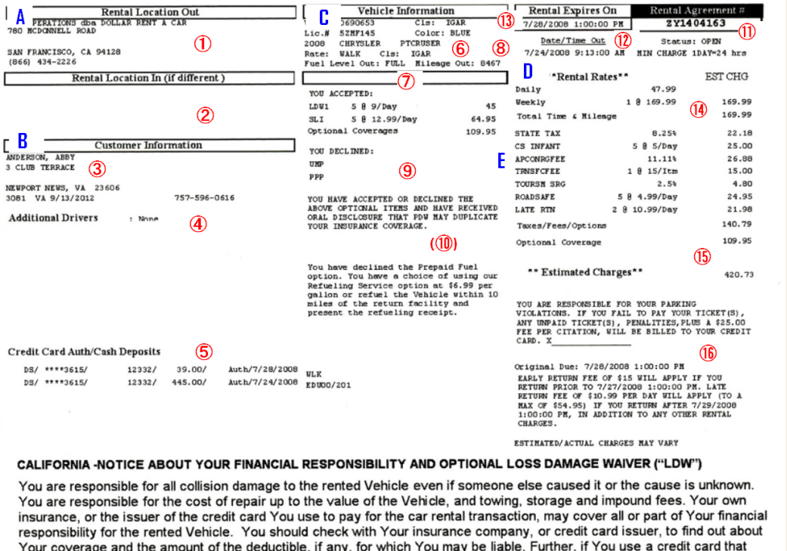

**Aレンタル場所**

1.貸し出し営業所名及び住所

2.返却営業所名及び住所（ご返却営業所が貸出営業所と異なる場合）

**Bご契約者様　詳細**

3.運転者様のお名前及びご連絡先

4.追加ドライバー様の有無

　　　　　5.ご契約者様のクレジットカード情報

**Cレンタカー情報**

6.車種

　　　　　 7.貸出時のガソリンレベル

8.貸出時のマイル数

9.保険の種類及びステータス

－ＬＤＷ：自車輌損害補償制度

－ＵＭＰ：対無保険車傷害保険

－ＳＬＩ：追加自動車損害保険（対人・対物）

－ＰＰＰ：搭乗者傷害保険/所持品盗難保険

INCLUDED：すでに含まれている場合

ACCEPTED：別途、営業所にて加入する場合

DECLINED：加入しない場合

　　　　10.ガソリンと保険に関する詳細に承諾したことを示す署名

**Dレンタル同意番号その他**

11.レンタル同意番号

12.レンタル開始日時

13.レンタル終了日時（貸出時の契約書には記載がございません。）

**E.追加料金詳細**

14.車輌料金

15.税金及び追加オプション詳細

　　　－Child seat fee:チャイルドシート代

　　　－Additional driver fee:追加ドライバー料（レンタル料金に含まれていない場合）

　　　－GPS: カーナビレンタル料（レンタル料金に含まれていない場合）

　　　－One Way Fee/Drop off charge:乗り捨て料金

　　　－Road Safe:ロードサービス救護（ロードセーフ）オプション

　　　－Tax/State tax//Ap Con Rec Fee/Tourism Srg:税、州税、観光追加税、空港税

*その他、レンタル地域により、現地オプションなどの内容が多少異なる場合がございます。ご不明な記載内容がございましたら、必ずご署名前にご確認ください。上記の任意保険/オプションへの追加加入をご希望でない場合は、ご署名をしないようにご注意ください。ご署名頂きますと、ご了承頂いたとみなされ、異議申し立てができません。

16.駐車違反に対する罰金が支払われない場合、罰金に加え、ダラーレンタカーからの手数料がクレジットカードに請求されることを了承の上、署名